
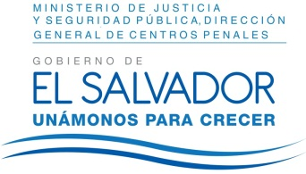
MINISTERIO DE JUSTICIA Y SEGURIDAD PÚBLICA
DIRECCIÓN GENERAL DE CENTROS PENALES
UNIDAD DE ACCESO A LA INFORMACIÓN PÚBLICA
7ª Avenida Norte y Pasaje N° 3 Urbanización Santa Adela Casa N° 1 Sn. Salv. Tel. 2527-8700

Vista la solicitud del señor XXXXXXXXXXXXXXXXXXXXX, con Documento Único de Identidad número XXXXXXXXXXXXXXXXXXXXXXXXXX, quien solicita:
“Original o copia de certificado de 9° grado donde laboré 01 julio de 1996 hasta el 4 de octubre de 1998.”

Con el fin de dar cumplimiento a lo solicitado, conforme a los Arts. 1, 2, 3 lit. “a”, “b”, “j” art. 4 lit. “a”, “b”, “c”, “d”, “e”, “f”, “g” y art. 71 de la Ley de Acceso a la Información Pública, la suscrita RESUELVE Conceder el acceso a la información solicitada, recibida en esta Unidad por la Unidad generadora correspondiente, art. 69 LAIP: se anexan a la presente resolución la información solicitada en fotocopia por el motivo que así se encuentra en el expediente laboral.
Queda expedito el derecho del solicitante de proceder conforme a lo establecido en el art. 82 de la Ley de Acceso a la Información Pública.
San Salvador, a las catorce horas con veinte minutos del día doce de abril de dos mil dieciséis

Licda. Marlene Janeth Cardona Andrade
Oficial de Información

Ref. Solicitud UAIP/OIR/089/2016
MJC/fagc

